Die Geschichte von Emil und dem verrückten Plan

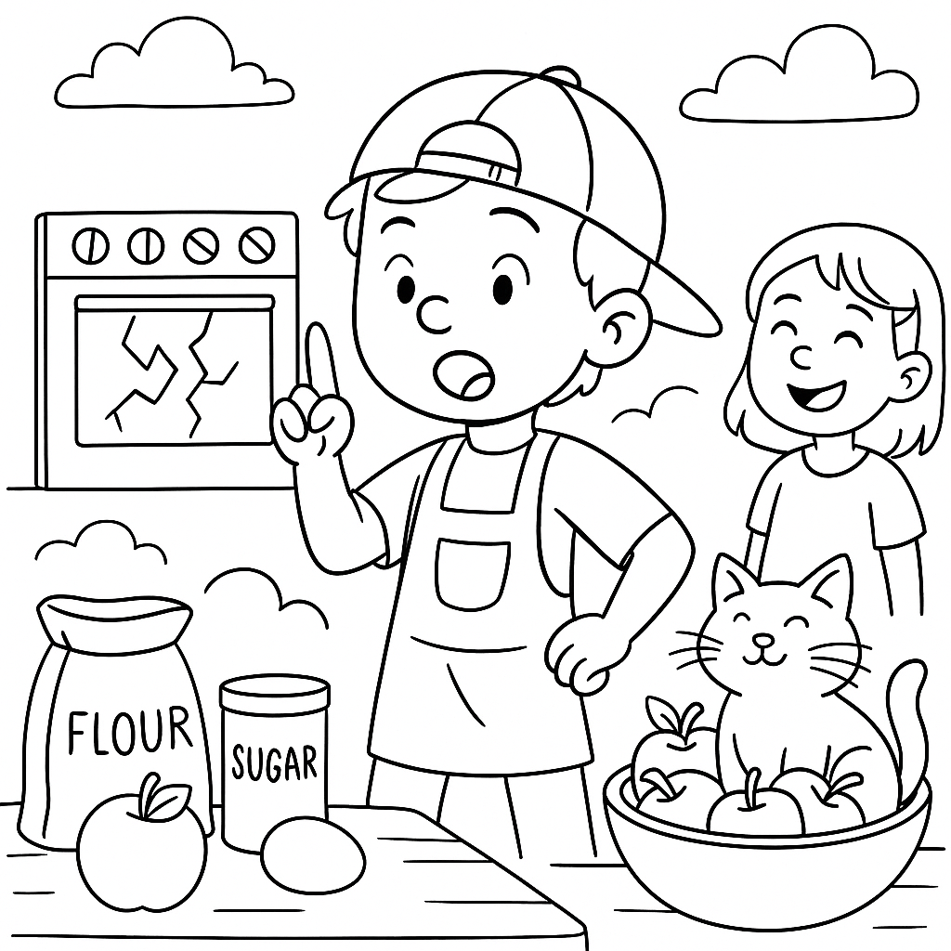

In einem kleinen Dorf lebte ein Junge namens Emil.

Emil war neugierig, aber manchmal auch ein bisschen stur.

Er dachte oft: „So mache ich es immer, also mache ich es auch diesmal so!“

Eines Tages wollte Emil einen riesigen Apfelkuchen backen.

Er nahm Mehl, Eier, Zucker – und natürlich viele Äpfel.

Doch plötzlich – oh Schreck! – der Ofen war kaputt.

„Was? Ohne Ofen? Dann gibt es keinen Kuchen!“, rief Emil enttäuscht.

Seine Freundin Leni kicherte:

„Vielleicht können wir den Kuchen anders machen. Denk nach, Emil!“

Emil überlegte. Zuerst stampfte er mit dem Fuß:

„Nein, Kuchen ohne Ofen geht nicht!“

Aber dann sah er seine Katze Minka, die fröhlich in einer Schüssel Äpfel herumtappte.

„Moment mal… vielleicht müssen wir einfach anders denken!“

Also probierten sie es:

Sie machten Apfelspieße am Lagerfeuer.

Dann bastelten sie aus Teig kleine Apfel-Taschen in der Pfanne.

Am Ende gab es sogar einen Apfel-Zaubertrank im Mixer.

Alle Kinder im Dorf kamen vorbei und lachten.

„Emil, dein Plan war verrückt, aber lecker!“

Emil grinste:

„Ich habe gelernt: Wenn etwas nicht klappt, muss man nur die Richtung wechseln – so wie ein Apfel, der auf der Wiese rollt!“

Und seitdem war Emil bekannt als:

„Der Junge mit den tausend Ideen.“

Botschaft der Geschichte

Manchmal läuft nicht alles so, wie wir es geplant haben.

Aber wenn wir neue Wege ausprobieren und anders denken,

können wir tolle Lösungen finden – oft sogar noch bessere!

Fragen zur Geschichte – Richtig oder Falsch

1. Emil wollte einen großen Schokoladenkuchen backen. → Falsch

2. Der Ofen war kaputt. → Richtig

3. Leni sagte: „Vielleicht können wir den Kuchen anders machen.“ → Richtig

4. Emil hat sofort eine neue Idee gefunden. → Falsch

5. Die Kinder machten Apfelspieße am Lagerfeuer. → Richtig

6. Am Ende gab es einen Apfel-Zaubertrank. → Richtig

7. Alle Kinder im Dorf fanden Emils Ideen lustig und lecker. → Richtig

8. Emil lernte: Wenn etwas nicht klappt, muss man es genauso wiederholen. → Falsch

Multiple-Choice-Fragen zur Geschichte

1. Was wollte Emil backen?

a) Einen Schokoladenkuchen

b) Einen Apfelkuchen

c) Einen Käsekuchen

➡️ Richtige Antwort: b) Einen Apfelkuchen

2. Warum war Emil traurig?

a) Er hatte keine Äpfel.

b) Der Ofen war kaputt.

c) Der Zucker war verschwunden.

➡️ Richtige Antwort: b) Der Ofen war kaputt

3. Wer half Emil beim Überlegen?

a) Seine Katze Minka

b) Sein Freund Tom

c) Seine Freundin Leni

➡️ Richtige Antwort: c) Seine Freundin Leni

4. Welche Idee probierten die Kinder zuerst?

a) Apfelspieße am Lagerfeuer

b) Apfel-Zaubertrank

c) Apfel-Taschen in der Pfanne

➡️ Richtige Antwort: a) Apfelspieße am Lagerfeuer

5. Was hat Emil am Ende gelernt?

a) Ohne Ofen gibt es keinen Kuchen.

b) Wenn etwas nicht klappt, muss man anders denken.

c) Man sollte immer alles genauso machen wie früher.

➡️ Richtige Antwort: b) Wenn etwas nicht klappt, muss man anders denken.

The Story of Emil and the Crazy Plan



In a small village lived a boy named Emil.

Emil was curious, but sometimes he was also a little stubborn.

He often thought: “This is how I always do it, so I’ll do it the same way again!”

One day, Emil wanted to bake a giant apple pie.

He took flour, eggs, sugar – and of course, lots of apples.

But suddenly – oh no! – the oven was broken.

“What? Without an oven? Then there will be no pie!” cried Emil sadly.

His friend Leni giggled and said:

“Maybe we can make the pie in a different way. Think, Emil!”

Emil frowned and stomped his foot:

“No! Pie without an oven is impossible!”

But then he saw his cat Minka playing happily in a bowl of apples.

“Wait a minute… maybe we just have to think differently!” Emil shouted.

So they tried new ideas:

They made apple skewers over the campfire.

Then they cooked little apple pockets in the pan.

And finally, they prepared a magic apple drink in the blender.

All the children in the village came, laughed, and enjoyed the treats.

“Emil, your plan was crazy, but delicious!” they said.

Emil grinned and said:

“I have learned something: If something doesn’t work, you just need to change direction – like an apple rolling in the field!”

And from that day on, Emil was known as:

“The boy with a thousand ideas.”

✨ Message of the story:

Sometimes things don’t go as we plan.

But if we try new ways and think differently, we can find even better and tastier solutions!

True or False Questions

1. Emil wanted to bake a big chocolate cake. → False

2. The oven was broken. → True

3. Leni said: “Maybe we can make the pie in a different way.” → True

4. Emil immediately had a new idea. → False

5. The children made apple skewers over the campfire. → True

6. In the end, they made a magic apple drink. → True

7. All the children in the village thought Emil’s ideas were funny and tasty. → True

8. Emil learned: If something doesn’t work, you must always do it the same way again. → False

Multiple-Choice Questions

1. What did Emil want to bake?

a) A chocolate cake

b) An apple pie

c) A cheesecake

➡️ Correct answer: b) An apple pie

2. Why was Emil sad?

a) He had no apples.

b) The oven was broken.

c) The sugar was missing.

➡️ Correct answer: b) The oven was broken

3. Who helped Emil think of new ideas?

a) His cat Minka

b) His friend Tom

c) His friend Leni

➡️ Correct answer: c) His friend Leni

4. Which idea did the children try first?

a) Apple skewers over the campfire

b) Magic apple drink

c) Apple pockets in the pan

➡️ Correct answer: a) Apple skewers over the campfire

5. What did Emil learn in the end?

a) Without an oven, there can be no cake.

b) If something doesn’t work, you must think differently.

c) You should always do things the same way as before.

➡️ Correct answer: b) If something doesn’t work, you must think differently.

Emil ve Çılgın Plan



Küçük bir köyde Emil adında bir çocuk yaşardı.

Emil meraklıydı ama bazen biraz inatçıydı.

Sık sık şöyle düşünürdü: “Her zaman böyle yaparım, bu sefer de böyle yapacağım!”

Bir gün Emil dev bir elmalı turta yapmak istedi.

Un, yumurta, şeker – ve tabii ki birçok elma aldı.

Ama birden – aman Tanrım! – fırın bozulmuştu.

“Ne? Fırınsız mı? O zaman turta yok!” diye üzüldü Emil.

Arkadaşı Leni gülerek dedi ki:

“Belki turtayı başka türlü yapabiliriz. Düşün Emil!”

Emil homurdandı ve ayağını yere vurdu:

“Hayır! Fırın olmadan turta imkânsız!”

Ama sonra kedisi Minka’yı gördü. Minka sevinçle elma dolu bir kabın içinde oynuyordu.

“Bir dakika… Belki de farklı düşünmemiz gerekiyor!” dedi Emil.

Böylece yeni fikirler denediler:

Ateşte elmalı şişler yaptılar.

Tavada küçük elmalı hamur cepleri pişirdiler.

En sonunda da blenderde sihirli elma içeceği hazırladılar.

Köydeki bütün çocuklar geldi, güldü ve bu tatları denedi.

“Emil, planın çılgındı ama çok lezzetliydi!” dediler.

Emil gülümsedi ve dedi ki:

“Bir şey işe yaramazsa, sadece yönünü değiştirmelisin – tarlada yuvarlanan bir elma gibi!”

O günden sonra Emil,

“Bin fikri olan çocuk” olarak tanındı.

✨ Hikâyenin Mesajı:

Bazen işler planladığımız gibi gitmez.

Ama yeni yollar dener ve farklı düşünürsek, daha güzel ve daha lezzetli çözümler bulabiliriz!

Doğru / Yanlış Soruları

1. Emil büyük bir çikolatalı pasta yapmak istedi. → Yanlış

2. Fırın bozulmuştu. → Doğru

3. Leni dedi ki: “Belki turtayı başka türlü yapabiliriz.” → Doğru

4. Emil hemen yeni bir fikir buldu. → Yanlış

5. Çocuklar ateşte elmalı şişler yaptılar. → Doğru

6. En sonunda sihirli bir elma içeceği yaptılar. → Doğru

7. Köydeki bütün çocuklar Emil’in fikirlerini komik ve lezzetli buldu. → Doğru

8. Emil şunu öğrendi: Bir şey işe yaramazsa, hep aynı şekilde yapmalısın. → Yanlış

Çoktan Seçmeli Sorular

1. Emil ne yapmak istedi?

a) Çikolatalı pasta

b) Elmalı turta

c) Peynirli kek

➡️ Doğru cevap: b) Elmalı turta

2. Emil neden üzgündü?

a) Elması yoktu.

b) Fırın bozulmuştu.

c) Şeker kaybolmuştu.

➡️ Doğru cevap: b) Fırın bozulmuştu

3. Emil’e kim yardım etti?

a) Kedisi Minka

b) Arkadaşı Tom

c) Arkadaşı Leni

➡️ Doğru cevap: c) Arkadaşı Leni

4. Çocuklar ilk önce hangi fikri denediler?

a) Ateşte elmalı şişler

b) Sihirli elma içeceği

c) Tavada elmalı cepler

➡️ Doğru cevap: a) Ateşte elmalı şişler

5. Emil sonunda ne öğrendi?

a) Fırın olmadan turta olmaz.

b) Bir şey işe yaramazsa, farklı düşünmelisin.

c) Hep eskisi gibi yapmalısın.

➡️ Doğru cevap: b) Bir şey işe yaramazsa, farklı düşünmelisin.

قِصَّةُ إيميل وَالخُطَّةِ الْمَجْنُونَةِ



فِي قَرْيَةٍ صَغِيرَةٍ، كَانَ يَعِيشُ صَبِيٌّ يُدْعَى إيميل.

كَانَ إيميلُ فَضُولِيًّا، وَلَكِنَّهُ أَحْيَانًا كَانَ عَنِيدًا قَلِيلًا.

كَانَ يُفَكِّرُ كَثِيرًا: «هَكَذَا أَفْعَلُ دَائِمًا، إِذَنْ هَكَذَا سَأَفْعَلُ هَذِهِ الْمَرَّةَ أَيْضًا!»

فِي يَوْمٍ مِنَ الْأَيَّامِ، أَرَادَ إيميلُ أَنْ يَخْبِزَ كَعْكَةَ تُفَّاحٍ عِمْلَاقَةً.

أَحْضَرَ دَقِيقًا وَبُيُوضًا وَسُكَّرًا – وَطَبْعًا كَثِيرًا مِنَ التُّفَّاحِ.

وَلَكِنْ فَجْأَةً – يَا لَلْمُصِيبَةِ! – كَانَ الْفُرْنُ مُعَطَّلًا.

فَصَاحَ إيميلُ فِي خَيْبَةٍ:

«مَاذَا؟ بِلَا فُرْنٍ؟ إِذَنْ لَا تُوجَدُ كَعْكَةٌ!»

فَضَحِكَتْ صَدِيقَتُهُ لِينِي وَقَالَتْ:

«رُبَّمَا نَسْتَطِيعُ صُنْعَ الْكَعْكَةِ بِطَرِيقَةٍ أُخْرَى. فَكِّرْ يَا إيميل!»

فَكَّرَ إيميلُ قَلِيلًا، ثُمَّ ضَرَبَ الْأَرْضَ بِقَدَمِهِ وَقَالَ:

«لَا! كَعْكَةٌ بِلَا فُرْنٍ لَا يُمْكِنُ أَبَدًا!»

وَلَكِنْ ثُمَّ رَأَى قِطَّتَهُ "مِينْكَا" تَلْعَبُ بَشَغَفٍ فِي وِعَاءٍ مُمْتَلِئٍ بِالتُّفَّاحِ.

فَقَالَ مُتَفَاجِئًا:

«مَهْلًا... رُبَّمَا يَجِبُ أَنْ نُفَكِّرَ بِطَرِيقَةٍ مُخْتَلِفَةٍ!»

فَجَرَّبُوا أَفْكَارًا جَدِيدَةً:

صَنَعُوا أَسْيَاخَ تُّفَّاحٍ عَلَى النَّارِ.

ثُمَّ جَرَّبُوا عَمَلَ جُيُوبِ التُّفَّاحِ بِالْعَجِينِ فِي الْمِقْلَاةِ.

وَفِي النِّهَايَةِ، أَعَدُّوا شَرَابًا سَاحِرًا مِنَ التُّفَّاحِ بِالْخَلَّاطِ.

جَاءَ جَمِيعُ الْأَطْفَالِ فِي الْقَرْيَةِ، وَضَحِكُوا وَاسْتَمْتَعُوا.

وَقَالُوا: «إيميل، خُطَّتُكَ مَجْنُونَةٌ، وَلَكِنَّهَا لَذِيذَةٌ!»

فَابْتَسَمَ إيميلُ وَقَالَ:

«تَعَلَّمْتُ شَيْئًا: إِذَا لَمْ يَنْجَحْ أَمْرٌ، يَجِبُ أَنْ نُغَيِّرَ الاِتِّجَاهَ – مِثْلَ تُفَّاحَةٍ تَتَدَحْرَجُ عَلَى الْحَقْلِ!»

وَمُنْذُ ذَلِكَ الْيَوْمِ، أَصْبَحَ إيميلُ مَعْرُوفًا بِاسْمِ:

«الصَّبِيِّ ذُو الْأَفْكَارِ الْأَلْفِ.»

✨ رِسَالَةُ الْقِصَّةِ لِلْأَطْفَالِ

أَحْيَانًا لَا تَسِيرُ الْأُمُورُ كَمَا نُخَطِّطُ لَهَا.

وَلَكِنْ إِذَا جَرَّبْنَا طُرُقًا جَدِيدَةً وَفَكَّرْنَا بِطَرِيقَةٍ مُخْتَلِفَةٍ، قَدْ نَجِدُ حُلُولًا أَجْمَلَ وَأَلَذَّ!

أَسْئِلَةُ صَحٍّ وَخَطَإٍ عَنِ الْقِصَّةِ

1. أَرَادَ إيميلُ أَنْ يَصْنَعَ كَعْكَةَ شُوكُولَاتَةٍ كَبِيرَةً. → خَطَأ

2. كَانَ الْفُرْنُ مُعَطَّلًا. → صَحّ

3. قَالَتْ لِينِي: «رُبَّمَا نَسْتَطِيعُ صُنْعَ الْكَعْكَةِ بِطَرِيقَةٍ أُخْرَى.» → صَحّ

4. وَجَدَ إيميلُ فَوْرًا فِكْرَةً جَدِيدَةً. → خَطَأ

5. صَنَعَ الْأَطْفَالُ أَسْيَاخَ تُفَّاحٍ عَلَى النَّارِ. → صَحّ

6. فِي النِّهَايَةِ، أَعَدُّوا شَرَابًا سَاحِرًا مِنَ التُّفَّاحِ. → صَحّ

7. وَجَدَ جَمِيعُ أَطْفَالِ الْقَرْيَةِ أَفْكَارَ إيميلَ مُضْحِكَةً وَلَذِيذَةً. → صَحّ

8. تَعَلَّمَ إيميلُ أَنَّهُ إِذَا لَمْ يَنْجَحْ شَيْءٌ، يَجِبُ أَنْ نَفْعَلَهُ دَائِمًا بِالطَّرِيقَةِ نَفْسِهَا. → خَطَأ

أَسْئِلَةُ اخْتِيَارٍ مِنْ مُتَعَدِّدٍ عَنِ الْقِصَّةِ

١. مَاذَا أَرَادَ إيميلُ أَنْ يَخْبِزَ؟

أ) كَعْكَةَ شُوكُولَاتَةٍ

ب) كَعْكَةَ تُفَّاحٍ

ج) كَعْكَةَ جُبْنٍ

➡️ الإِجَابَةُ الصَّحِيحَةُ: ب) كَعْكَةَ تُفَّاحٍ

٢. لِمَاذَا كَانَ إيميلُ حَزِينًا؟

أ) لِأَنَّهُ لَمْ يَجِدْ تُفَّاحًا.

ب) لِأَنَّ الْفُرْنَ كَانَ مُعَطَّلًا.

ج) لِأَنَّ السُّكَّرَ كَانَ مَفْقُودًا.

➡️ الإِجَابَةُ الصَّحِيحَةُ: ب) لِأَنَّ الْفُرْنَ كَانَ مُعَطَّلًا.

٣. مَنْ سَاعَدَ إيميلَ فِي التَّفْكِيرِ؟

أ) قِطَّتُهُ "مِينْكَا"

ب) صَدِيقُهُ "تُومْ"

ج) صَدِيقَتُهُ "لِينِي"

➡️ الإِجَابَةُ الصَّحِيحَةُ: ج) صَدِيقَتُهُ "لِينِي"

٤. أَيُّ فِكْرَةٍ جَرَّبَهَا الْأَطْفَالُ أَوَّلًا؟

أ) أَسْيَاخَ التُّفَّاحِ عَلَى النَّارِ

ب) شَرَابَ التُّفَّاحِ السَّاحِرَ

ج) جُيُوبَ التُّفَّاحِ فِي الْمِقْلَاةِ

➡️ الإِجَابَةُ الصَّحِيحَةُ: أ) أَسْيَاخَ التُّفَّاحِ عَلَى النَّارِ

٥. مَاذَا تَعَلَّمَ إيميلُ فِي النِّهَايَةِ؟

أ) بِلَا فُرْنٍ لَا يُمْكِنُ صُنْعُ كَعْكَةٍ.

ب) إِذَا لَمْ يَنْجَحْ أَمْرٌ، يَجِبُ أَنْ نُفَكِّرَ بِطَرِيقَةٍ مُخْتَلِفَةٍ.

ج) يَجِبُ أَنْ نَفْعَلَ كُلَّ شَيْءٍ كَمَا فَعَلْنَا فِي السَّابِقِ.

➡️ الإِجَابَةُ الصَّحِيحَةُ: ب) إِذَا لَمْ يَنْجَحْ أَمْرٌ، يَجِبُ أَنْ نُفَكِّرَ بِطَرِيقَةٍ مُخْتَلِفَةٍ.

ایمیل اور پاگل منصوبہ



ایک چھوٹے سے گاؤں میں ایمیل نام کا ایک لڑکا رہتا تھا۔

ایمیل تجسس والا تھا لیکن کبھی کبھی تھوڑا ضدی بھی ہوتا تھا۔

وہ اکثر سوچتا تھا: "میں ہمیشہ ایسا ہی کرتا ہوں، اس بار بھی ویسا ہی کروں گا!"

ایک دن ایمیل نے ایک بہت بڑی سیب کی پائی بنانے کا فیصلہ کیا۔

اس نے آٹا، انڈے، چینی – اور ظاہر ہے، بہت سے سیب لیے۔

لیکن اچانک – اوہ نہیں! – اوون خراب ہو گیا۔

"کیا؟ اوون کے بغیر؟ تو پھر پائی نہیں ہوگی!" ایمیل نے افسردہ ہو کر کہا۔

اس کی دوست لینی ہنس کر بولی:

"شاید ہم پائی کو کسی اور طریقے سے بنا سکتے ہیں۔ سوچو ایمیل!"

ایمیل نے پیر پٹخا اور کہا:

"نہیں! اوون کے بغیر پائی ناممکن ہے!"

لیکن پھر اس نے اپنی بلی "منکا" کو دیکھا جو خوشی خوشی سیبوں سے بھری پیالی میں کھیل رہی تھی۔

ایمیل نے کہا:

"ذرا رکو… شاید ہمیں مختلف انداز میں سوچنے کی ضرورت ہے!"

تو انہوں نے نئے نئے طریقے آزمائے:

آگ پر سیب کے سیخیں بنائیں۔

پھر تَوے پر چھوٹے سیب کے پُڑے پکائے۔

اور آخر میں بلینڈر میں ایک جادوئی سیب کا مشروب بنایا۔

گاؤں کے سب بچے آئے، ہنسے اور مزے سے کھایا۔

انہوں نے کہا: "ایمیل، تمہارا منصوبہ پاگل تھا لیکن بہت مزیدار تھا!"

ایمیل مسکرا کر بولا:

"میں نے ایک بات سیکھی ہے: اگر کوئی کام نہ بنے، تو راستہ بدلنا چاہیے – بالکل ایسے جیسے کھیت میں لڑھکتا ہوا سیب!"

اور اُس دن کے بعد ایمیل مشہور ہو گیا:

"ہزار خیالوں والا لڑکا"

✨ کہانی کا پیغام:

کبھی کبھی چیزیں ہماری مرضی کے مطابق نہیں ہوتیں۔

لیکن اگر ہم نئے راستے آزمائیں اور مختلف انداز میں سوچیں، تو ہمیں اور بھی بہتر اور مزیدار حل مل سکتے ہیں!

درست / غلط سوالات

1. ایمیل نے بڑی چاکلیٹ کیک بنانا چاہی۔ → غلط

2. اوون خراب ہو گیا تھا۔ → درست

3. لینی نے کہا: "شاید ہم پائی کو کسی اور طریقے سے بنا سکتے ہیں۔" → درست

4. ایمیل نے فوراً نیا خیال ڈھونڈ لیا۔ → غلط

5. بچوں نے آگ پر سیب کے سیخیں بنائیں۔ → درست

6. آخر میں انہوں نے جادوئی سیب کا مشروب بنایا۔ → درست

7. گاؤں کے سب بچوں نے ایمیل کے خیالات کو مزاحیہ اور مزیدار پایا۔ → درست

8. ایمیل نے یہ سیکھا: اگر کوئی کام نہ بنے تو ہمیشہ ویسے ہی کرنا چاہیے جیسے پہلے کرتے تھے۔ → غلط

کثیر الانتخابی سوالات

1. ایمیل کیا بنانا چاہتا تھا؟

a) چاکلیٹ کیک

b) سیب کی پائی

c) چیز کیک

➡️ صحیح جواب: b) سیب کی پائی

2. ایمیل کیوں افسردہ تھا؟

a) اس کے پاس سیب نہیں تھے۔

b) اوون خراب ہو گیا تھا۔

c) چینی غائب تھی۔

➡️ صحیح جواب: b) اوون خراب ہو گیا تھا

3. ایمیل کی مدد کس نے کی؟

a) اس کی بلی منکا

b) اس کا دوست ٹام

c) اس کی سہیلی لینی

➡️ صحیح جواب: c) اس کی سہیلی لینی

4. بچوں نے سب سے پہلے کون سا خیال آزمایا؟

a) آگ پر سیب کے سیخیں

b) جادوئی سیب کا مشروب

c) تَوے پر سیب کے پُڑے

➡️ صحیح جواب: a) آگ پر سیب کے سیخیں

5. آخر میں ایمیل نے کیا سیکھا؟

a) اوون کے بغیر پائی نہیں بن سکتی۔

b) اگر کوئی کام نہ بنے تو مختلف انداز میں سوچنا چاہیے۔

c) ہمیشہ سب کچھ ویسے ہی کرنا چاہیے جیسے پہلے کرتے تھے۔

➡️ صحیح جواب: b) اگر کوئی کام نہ بنے تو مختلف انداز میں سوچنا چاہیے۔